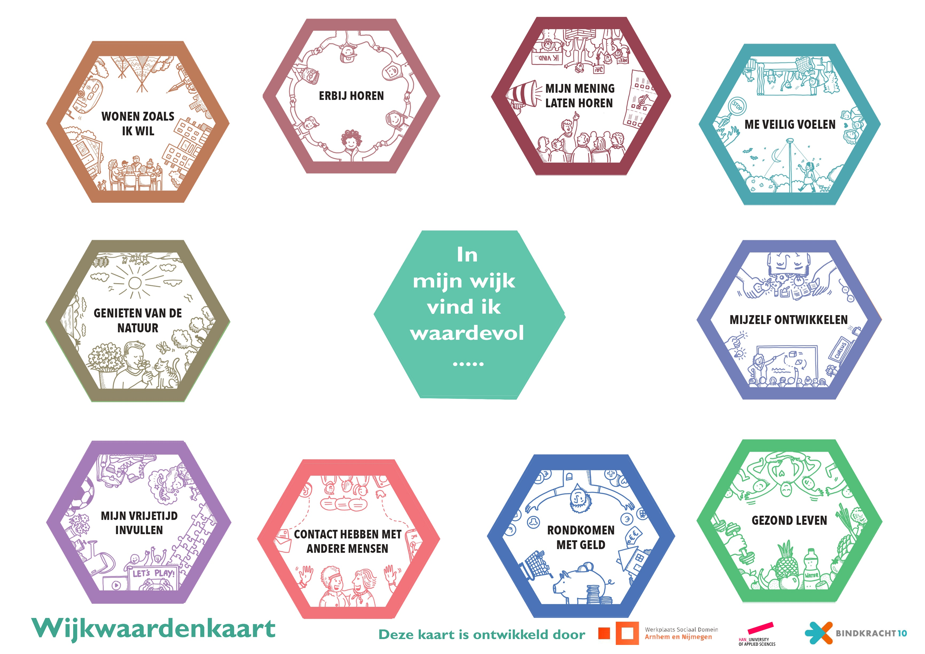
Aandachtlijstje tijdens het gesprek  Houding tijdens gesprek:  - Laat de ander het verhaal vertellen  - Stel open vragen  Volgorde gesprek:  - Introductie en mondelinge toestemming  - Keuze kaarten  - Schaalvragen  - Afsluiting  Introductie  - Het verhaal is belangrijk.  - Het gaat om wat de gesprekspartner waardevol vindt.  - Er zijn geen goede of foute antwoorden.  Wijkwaarden kaarten  - Stel de vraag: Wat vindt u waardevol in uw buurt?  - Laat de gesprekspartner 3 kaarten kiezen die het meest waardevol zijn.  - Nodig de gesprekspartner uit om over de kaarten te vertellen.  - Maak aantekeningen in steekwoorden per kaart.  - Vraag wat helpt of wat lastig is bij de 3 kaarten die gekozen zijn.  - Maak daar ook aantekeningen van in steekwoorden per kaart.  Mogelijke vragen:  - Waarom is dat voor u waardevol?  - Kunt u een voorbeeld geven? |  | Hoe tevreden bent u over uw buurt?    Hoe tevreden bent u over sociale contacten in uw buurt?    Hoe tevreden bent u over voorzieningen in uw buurt?    Hoe tevreden bent u over activiteiten in uw buurt?  
Plaats hier de link en barcode om het digitaal in te vullen achteraf: |  | Overige opmerkingen
 |  | Algemeen
 |  | Leeftijd |  | Straat |  | Huishoudsamenstelling
 |  | Woonduur

